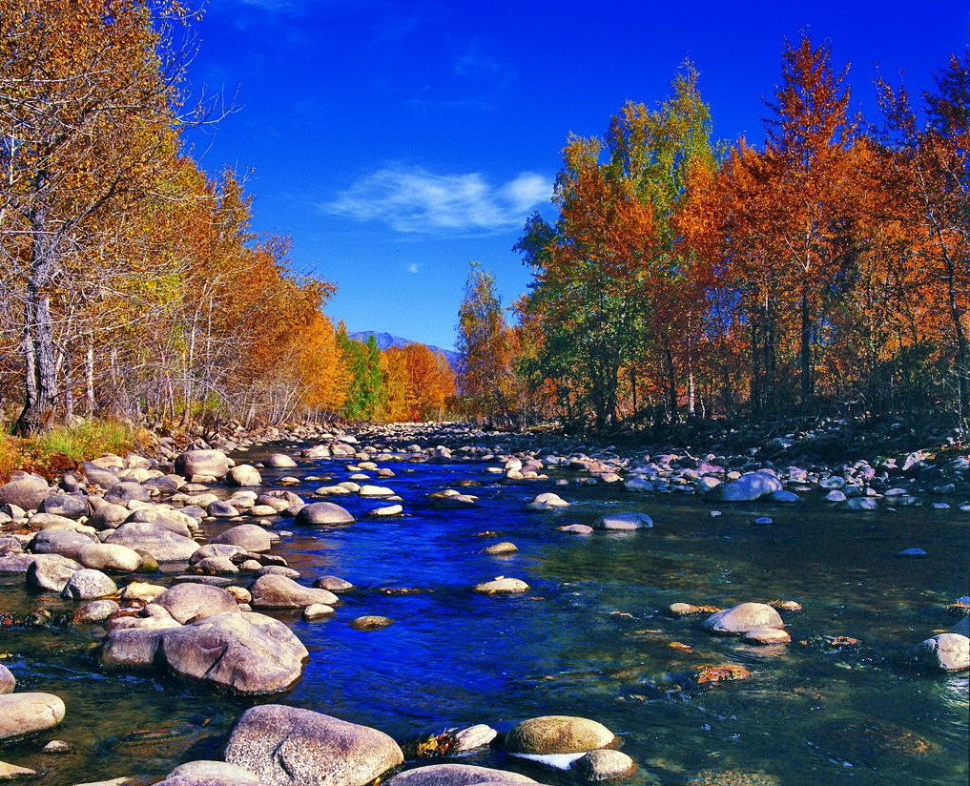
苏州老年大学万寿宫诗友会
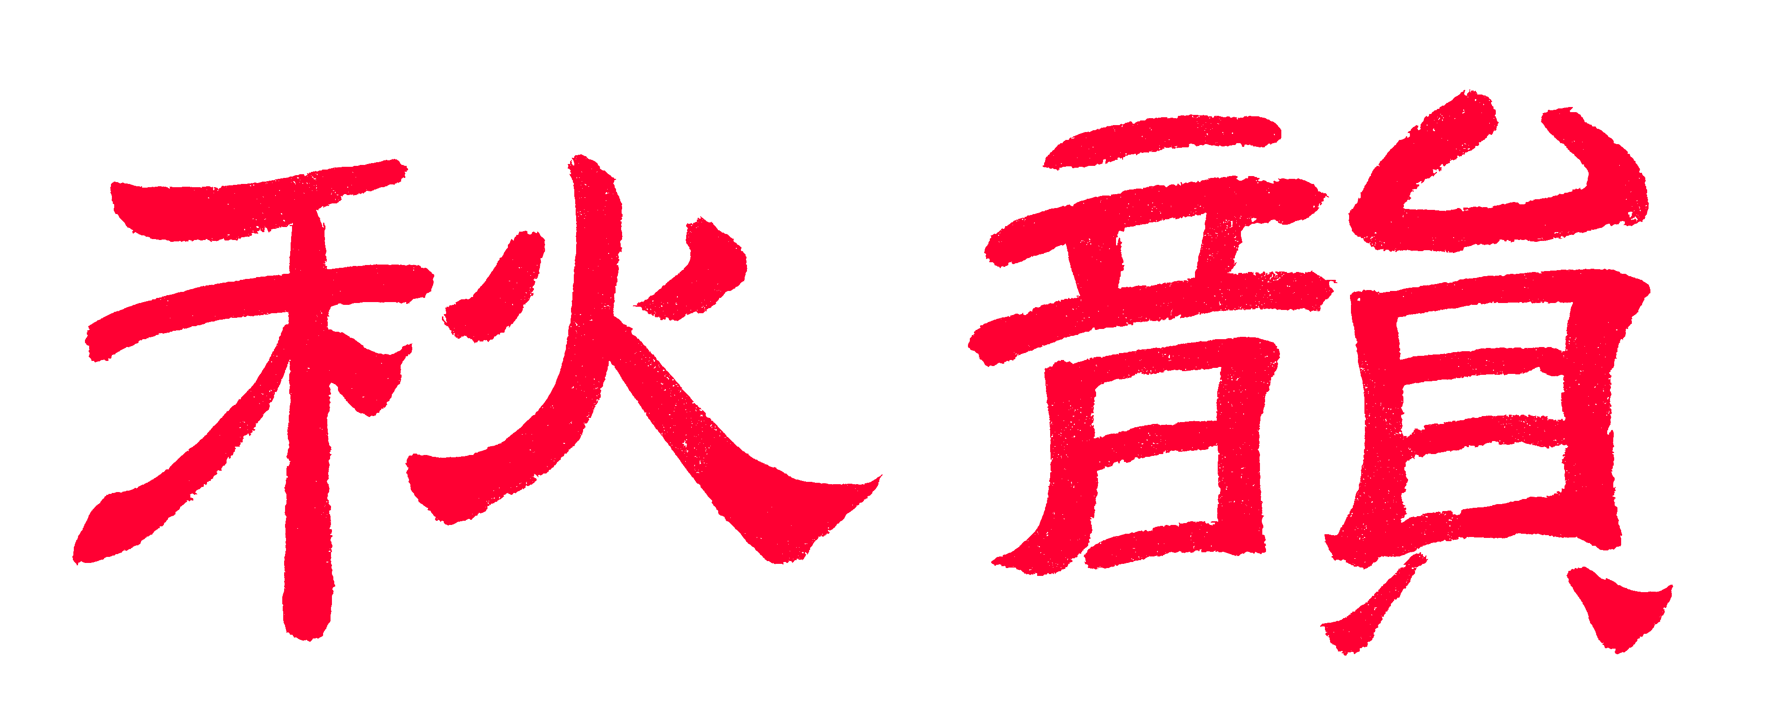电子版第30期

唐诗宋词元曲欣赏班主办
指 导 老 师 ：王立中 顾问：邢烈
本期责任编辑：卞业林（电子版）

：

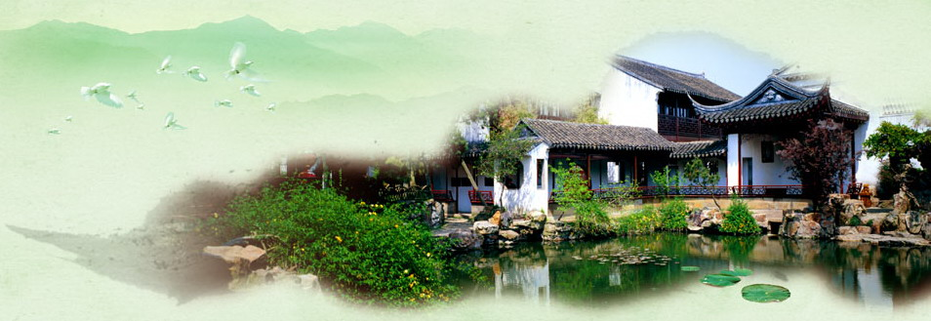
姑苏雅韵
：

上方山盆景园 章苏

悠然山道步，喜见一园春。
鸟语歌随舞，花香时袭人。
芬芳幽静酿，婀娜激情醇。
清境难离别，华庭不染尘。

南石湖夜景 江幼青

醉吟暝色入云霞，婉转南湖意态奢。淡月梭巡归宿鹊，彩灯绰约似笼纱。夜深漠漠离喧鬧，春晕雍雍恋物华。野外闲情消几许，何人效得谪仙家？

海棠春 江幼青

长桥眺远波烟渺，寻野趣，风花漫报。春绿运河边，荒径埋芊草。 相邀争道红梅俏，柳眉绽，千枝树杪。石柱诉流光，旧迹思多少。

游明月湾 杨自振

世外桃源地，太湖明月湾。
碧波侵古渡，旧宅隐岚山。
祠宇宏而丽，长街拙且斑。
村翁话廉吏，清气巨樟间。

一剪梅·百花洲公园掠影 张香生

漫步芳草碧水边。秋影金波，满目飞泉。琼楼玉宇漏花门，地净窗明，风暖花欣。 欲采苹花庭苑前。郁馥千秋，晴翠云天。八幅剪纸喜情传，福寿三多，富贵生莲。

浣溪沙·赞苏州轻轨 张香生

盛世吴都飞貌扬，一朝夙愿五年忙，长龙浩荡八方张。 沐雨栉风宏业创，精良设施贵仙堂，造福桑梓万年长。

鹊桥仙·游太仓南园感而赋 曹苏生

园广景丽,桥巧水阔,好个江南风景。牛郎织女盼还乡，喜鹊报、园林瑶境。 长廊穹连，簪峰宇立，寒碧宝舫请命。鹤海馆邀大还阁，待七夕、琴花前迎。

蠡岛新貌感怀 刘廷友

玉宇琼楼可与闻，石湖蠡岛客缤纷。
翠屏坊倚千竿竹，朱阁檐浮万里云。
风动涟漪鱼鸟乐，夜张灯彩草花薰。
姿容曼妙难辜负，相顾频繁只为君。

点绛唇·渔洋山 刘婉英

高阁云飞，湖光怀抱幽峰翠。远帆天际，鱼浪清波碎。嘉树流泉，曲涧桃花美。 莺声脆，看山妩媚，看水心犹醉。

摊破浣溪沙·丙申天平山观枫 尤龙

去尽南鸿万树彤，霜晨丹叶露莹红。遥望吴山白云里，少青峰。 夺得杜鹃三月艳，胜过榴色火玲珑。携手伴行红紫处，笑声中。

题香雪海名品朱砂梅 尤龙

娇艳玲珑香雪中，碧空和畅不寒风。
梅腮报得春机动，夕照朱颜别样红。

苏州五湖泊 陈铭诚

太湖
金庭坐拥拜湖缘，笠泽蕴胜吞大千。
化境人间媲瀛海，福池放眼在吴天。

阳澄湖

重元春日梵音扬，宝岛莲花夏吐芳。
八爪巴城秋舞罢，阳澄冬絮泛湖翔。

石湖

湖映金光人仰峰，渔庄垂钓揽荷风。
春秋过眼浮吴越。诗咏田园拜范公。

金鸡湖

东方门启迓晨晞，热土金鸡欣舞兮。
月色一轮湖面洒，比辉灯火李公堤。

独墅湖

湖越如驱伏地龙，象牙群塔会吴东。
教堂白鹭蓝天共，欣沐渔舟唱晚风。

渔歌子·尚湖 陈铭诚

如是清斋沐柳风，翻飞白鹭羡红枫。呈碧水，映青峰，后生垂钓尚姜公。

注：首句隐寓柳如是与钱牧斋。

游广州番禺沙湾古镇 侯国达
几经兴废历千年。石路蚝墙记变迁。
乡梓清芬盛文脉，岭南雅乐动絲弦。
流连窄巷转长巷，景仰今贤超古贤。
何氏一门薪火旺，诗书泽世至今传。
注：古镇何氏宗祠"留耕堂”记叙了何氏一门由宋朝到清朝的薪火传承，出了多名进士。"三稔堂”记叙何少霞等人为广东音乐的发展奠定了基础。“何炳林院士记念馆”记叙了何炳林为国防建设做出重大贡献。

游友谊关 侯国达

雄关虎踞镇南疆，峭壁青山屏嶂长。
花跃新枝红焰舞，根盘故垒剑光藏。
沙场莫道英雄老，御贼方知法寇猖。
友谊名存化恩怨，重开口岸好通商。

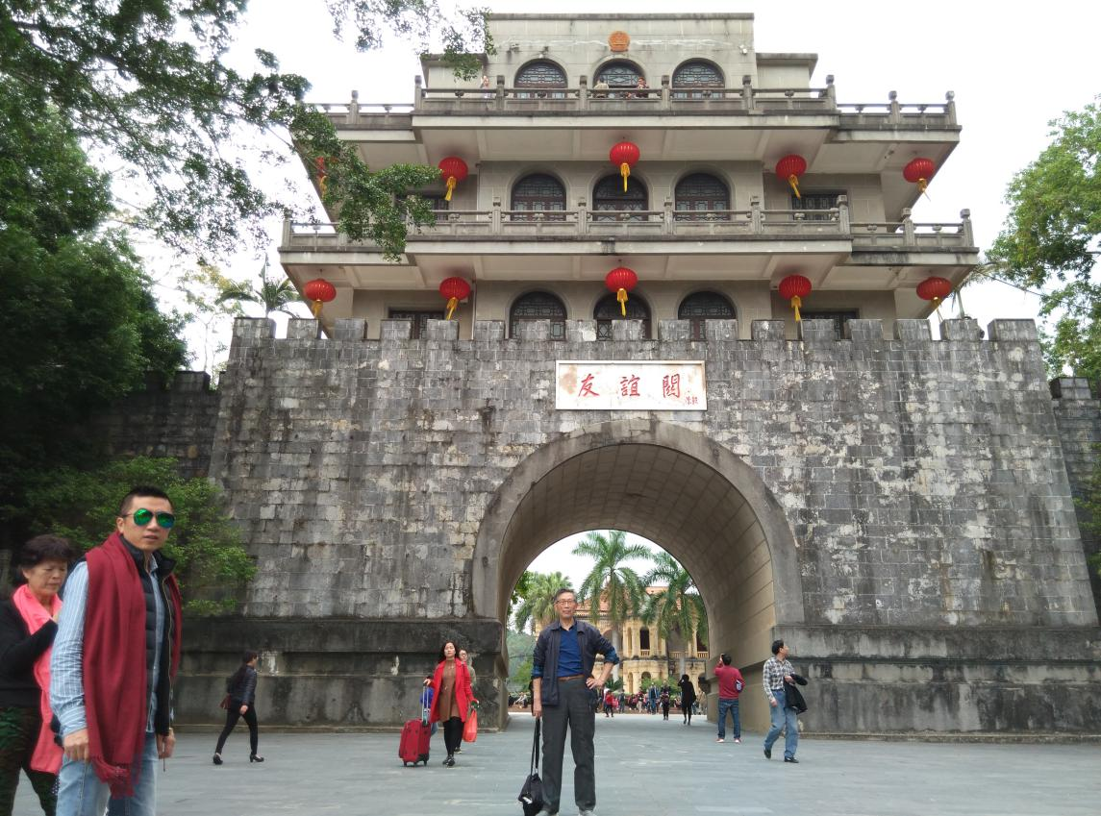
友谊关 摄影 侯国达
水龙吟·珠海香炉湾渔家女雕像 蔡士道

秋风吹送流云，香炉湾日光明媚。海天一体，湛蓝透澈，风光旖旎。渔网肩扛，纱裙轻挽，石雕渔妹。任鹭鸥飞绕，凝眸远望，面含笑，心欣喜。
料是家乡景美，看珠城，日新月异。高楼耸起，茂林染翠，莺歌声脆。大道沙滩，缠绵情侣，如痴如醉。举明珠，但向人间奉献，赤诚如炽。

谒黄花岗七十二烈士墓 蔡士道

丰碑耸立傲苍穹，胜迹南疆此最雄。
翠柏坚贞陵墓静，紫荆娇艳角梅红。
舍身取义驱鞑虏，碧血横飞化彩虹。
一代精英埋骨处，九州仰止始创功。

傍晚山村即景 陈赤峰
炊烟缕缕漫轻纱，一抹微云透晚霞。
竹韵溪流诗境里，几声犬吠绕农家。
游德清仙潭古镇 陈赤峰
翘角飞檐封火墙，骑楼石埠映河塘。
细闻来往皆吴语，商贸人文史蕴长。
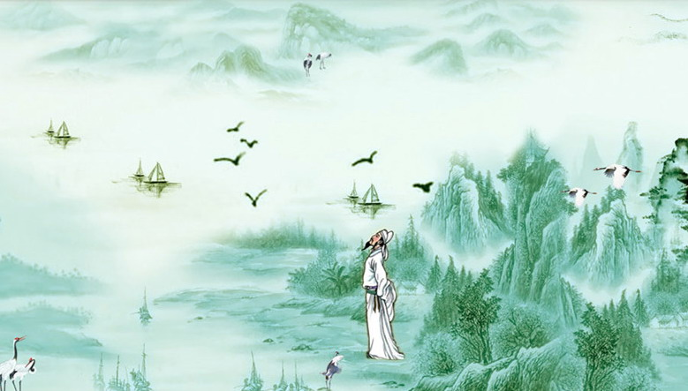
感事抒怀

咏两会 邢烈
三月京城春意稠，精英聚会巧筹谋。
心头亿万柴和米，肩上千鈞乐与忧。
过坎爬坡超岁月，顶天立地驭惊流。
金灯常挂当初愿，再现辉煌耀九州。
八六子·万寿宫三百年庆 王立中
伫黄墙，燕子飞掠，穿行绿柳轻翔。念去岁冬寒别后，迄今春暖重来，又开郡庠。 宫龄三百回望，驻地大臣遥祝，康熙帝，寿无疆。写不尽文韬武功青史，盛繁年代，再修遗址。花窗掩映，廊房错落，学员出入经常。望南厢，阶边又高数篁。
对联 王立中

修殿朝圣，贺寿迎钦三百载；
办学为民，文娱众艺六旬春。

忆江南·万寿宫 章苏

书声朗，皓首聚黉堂。春雨润花歆妙笔，金风借墨奉奇香。最忆寿宫阊。

市老年大学 章苏

欢歌笑语七零童，万寿宫中翁媪聪。
翰墨诗书自陶醉，清妍秋韵夕阳红。

开学上课 黄华蓉

三月逢三正艳阳，今朝欣复坐明堂。
精神振奋开书卷，聆教欢颜浴日光。

柳梢青·踏车上学 黄华蓉

踏动双轮，护龙街上，浴沐轻尘。抚背光和，篦头风顺，额手阳春。 小飙数站轻匀，入门处，清香曳人。说道兰花，又疑梅息，更醉芳芸。

“邻家小妹” 黄华蓉

芳龄三十月，胜我古稀年。行走云中歩，语言鹂口禅。
待人真惹爱，运目颇招怜。迎送多关照，招呼见笑旋。
不分谁所有，好吃你当先。可庆新潮秀，无嫌老朽蔫。
频来尝果脆，欣共品莓鲜。抢球玩捉鼠，相与乐翻天。

踏莎行·丁酉年雄鸡吟 曹苏生

头戴丹盔，身披彩氅，一双利戟擒虫象。九州长夜起风雷，雄鸡一唱东方亮！ 锦绣河山，勤劳黎苍，泱泱大国疆封爽。鬣狮梦醒吼声豪，海棠叶傲归心朗！

好事近·丁酉春节怀念留学虎孙赋励词以贺 曹苏生

佳节赴重洋，笑披一袭春色。勇闯鹰天蜂地，见龙魂虎魄。 毅刚刻汁探求勤，万事青春立。秋收更由春耨，庆仓廪丰实。

谒金门·庆红星合唱团获全国军休干部红色记忆歌咏比赛二等奖 曹苏生

红枫艳,叶叶鸿运习闪。灿烂“红星”雄迈胆，放歌华甸撼。 道是师尊风范，更见学人灵验。踏破骇风惊浪险，挺身荣榜揽。

浣溪沙·叙事二首 顾森

自古苏州翰墨香，骚坛树帜共春阳，继承传统更弘扬。 琢句沧浪吟雅韵，裁诗卅载检宫商，填词偏爱《满庭芳》。

老去愈加爱缥缃，吟朋诗友荟沧浪，弘扬国粹共担当。 继晷焚膏心未老，采花酿蜜一何忙，循规蹈矩戒张扬。

校园 刘世英

叶翠竹修鸣宿鹊，甲虫栖歇柳枝清。
春期开学同窗洽，画室丹青绘落英。

如梦令·春会 秋小明

如梦如痴皆醉，似幻似真春水。千树粉桃红，葱郁柳丝摇翠。明媚，明媚，约得美娇同会。

心迹（赠闻文友） 宗胜利

闻寻病友少人知，执着深情常有时。
百感潛心掩涕泪，唯将寄意咏怀诗。

江城子·于协和榻随 夏成明

身尤微恙本习常，女疏惶，婿匆忙。料峭春寒，才至又归乡。入住协和逢扁鹊，切络脉，诊疾殃。 独眠病榻郁心慌，自神伤，望南窗。寂寞无聊，何以解愁肠。但愿沉疴明早愈。期故友，话黉堂。

天雨家侄成婚致喜 夏成明

天资卓越玉雕成，雨润芝兰郁郁明。
红袖添香琴瑟美，鹣鲽比意日升恒。

蝶恋花 朱善程

记得少年来校院，好梦回眸，已似离双岸。小镇萧条归思绻，新颜旧貌乡情远。 故址已成新客栈，学子寻闻，无处书声念。塘口年年春意满，友朋重聚花前看。

庆同学会（古风） 朱善程

少时分别今重逢，路遇相视却濛濛！
微信平台志良建，六六三班终聚珑。
两鬓虽斑志趣在，衣著求鲜老来聪。
同窗几载缘份在，朝霞夕阳分享同。

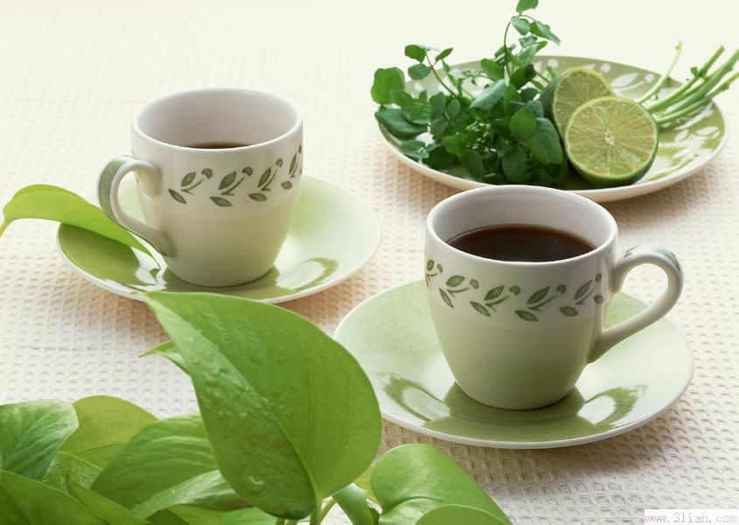

闲情雅致
：

阮郎归·山茶 侯国达

三分娇艳七分庄，沉藏淡淡香。神情温婉自安祥，临风理绿裳。 迎晓露，哂轻霜，冰心玉壶装。年年春节送春光，佳人也热肠。

清平乐·梅花引道 江幼青

梅花引道，芳艳余香袅。红蕊枝头开正好，一片妖娆春早。 莺啼蝶舞溪溅，长啸歌送风传，常共清山有约，来听松竹和欢。

裁景 邢烈

周围彩灯照，对面铁门开。
挣脱无形绊，掀翻蛇影杯。
补天留好石，济世弃慵才。
启步春风助，丹霞举剪裁。
鹧鸪天·朗诵班师生小聚 杨自振

缘份来时千里逢，放歌高诵乐融融。琴声欢快心尤畅，舞步飞旋意自通。 寻旧梦，展新容，经年未改话初衷。人生最美应何是，华发盈头尚似童。

为摄影师题照 杨自振

谁信红妆是阿婆，手中画镜眼中波。
笑将一己芳姿少，换得亲朋倩影多。

惊蛰 詹永俐

春霆携细雨，惊蛰懒慵行。
桃蕾幽香吐，玉兰皎雪晶。
涧溪山石漱，鹂鸟嫩枝鸣。
农友耕阡陌，神州喜气盈。

清平乐·游园赏春 詹永俐

和风荡漾，梅艳幽香放。游弋纸鸢含笑望，百鸟栖枝欢唱。 莺声丝竹兴浓，溪边端坐渔翁。最喜篁林疏影，暖阳酣睡顽童。

梅雪情（新韵） 刘婉英

红梅雪里开，吐艳不徘徊。
雪为梅添韵，梅因雪诉怀。
冰魂随月去，香气逐云来。
相遇天缘定， 知音在玉台。

咏梅二首 孙瑞樑

百花犹寐独醒身，三友图中题颂频。
玉蝶群飞归燕舞，胭脂一抹报新春。

绿竹三分方逊色，红梅正报万家春。
花魁香遍神州地，鸡叫霞开盛世新。

双色梅 张幼兰

百卉园中又见奇，红梅白朵艳同枝。
香凝双绝品高格，唤得春风慰淑姿。

春 张幼兰

绿遍姑苏芳满台，梅花未尽桃花开。
含情垂柳千枝嫩，明媚风光融暖来。

报春 卞业林

桃蕾欲开红乱点，鹅黄一抹柳丝垂。
谁言江暖问寻鸭，咱把春光缀满枝。

题萌芽照 卞业林

树枝春早带芽横，河畔娃娃学写生。
他日葳蕤夸绿叶，也欣不乏画师萌。

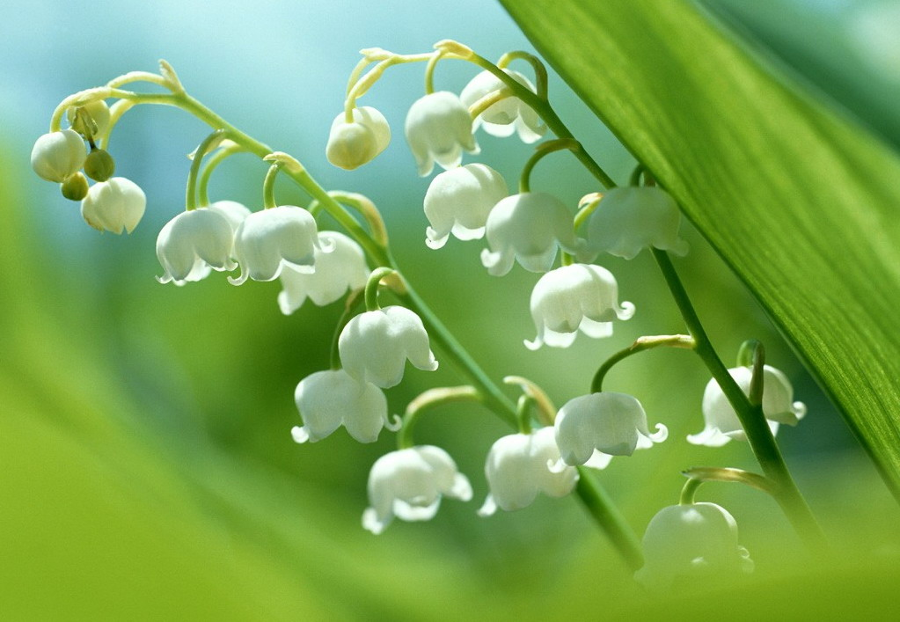
新诗撷萃
：

是谁让这里变成了一方福地 杨亚莉
三百年前，这里殿宇森耸，是皇帝祝寿庆生的朝贺场所，
三百年前，这里庭院深深，是朝廷官员作恭迎诏的要地。
多少年来，门前雄踞的石狮迎来送往了多少达官贵人，
多少年来，高墙深宫紧闭，黎民只能遥望却难以近及！
大江东逝，斗转星移。
曾几何时，
这座深宫里传来了老人们的欢声笑语，
这座庭院成了老人们求知的神圣宝地。
是谁让万寿宫实现了从权贵到百姓的华丽转身？
是谁让这里变成了老年人五彩缤纷生活的福地？
三十年前，一批有社会责任感的仁人志士，
在这里提出了创建一所老年大学的大胆尝试，
一批无私奉献、才华横溢的老师，
默默耕耘，挥洒滚烫激情，
把爱的阳光播洒在这块亟待开垦的荒草地。
从此，苏州的老人走出了孤灯伴影的狭小天地，
在这块春天般温暖的福地上沐浴着阳光的和熙。
这里唱歌跳舞，真情洋溢，温馨如怡，
重回人间四月间的春季；
这里吟诗泼墨，耄耋同窗，放飞希冀，
老骥策马扬鞭再奋蹄！
这里没有贫贱高低、不分行业地域，
天南地北的银发老人同踏一方和谐土地。
冬来春去，
一任任管理者和园丁前仆后继，抓住机遇，
荣誉的掌声在你坚实的步履之后一次次响起。
万寿宫牌坊的飞檐翘角犹如凤凰腾飞展翅，
校园里花木葱葱生机盎然象征着满园桃李！
仁者和智者的大爱改变了苏州老人的生活轨迹，
让令人向往的“人间天堂”美景再添一道亮丽！
睿智和敬业的尊敬前辈，
您们的功德苏州百姓将千秋铭记！
无论您们今天依然健在还是长眠大地，
我们向您们表示深深地敬意!
我们感恩祖国，感恩社会，
感恩时代带给我们的美好机遇，
我们将用享受到的恩泽回报社会；
把爱的接力棒一代代传递！

（2017年3月18日）



